МБДОУ № 355
Спартакиада
Выпуск№ 1, Февраль 2024 год
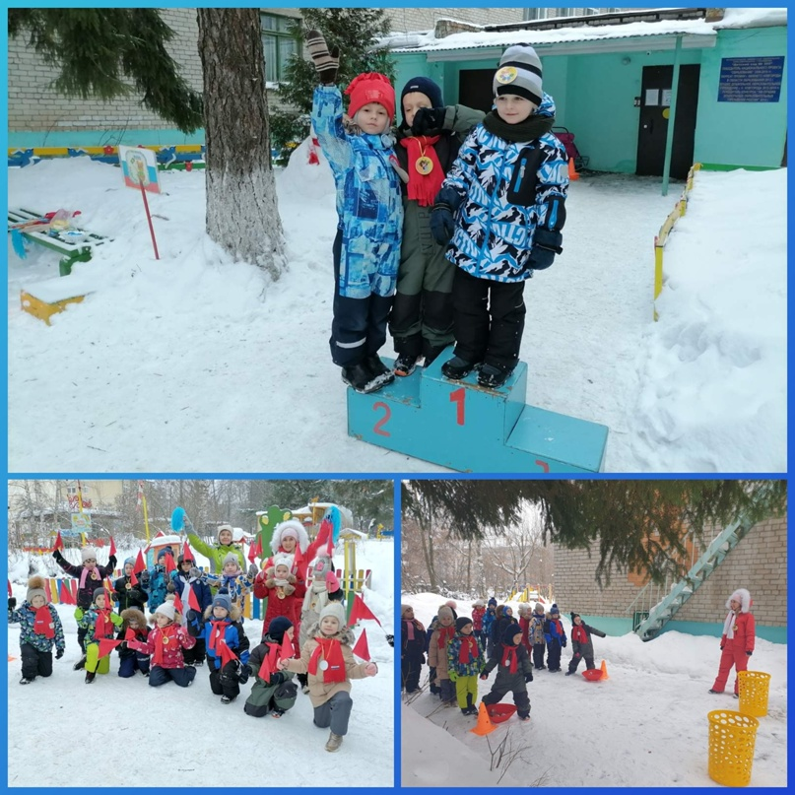  Быстрее, выше, сильнее! |  |  |  | Спорт, ребята, очень нужен.  Мы со спортом крепко дружим.  Спорт – помощник!  Спорт – здоровье!  Спорт – игра, в добрый путь друзья.
1 февраля в нашем детском саду прошла спартакиада. Соревнования на лыжах, санках, игра в хоккей, принесли детям радость, спортивный азарт, здоровье и массу положительных эмоций. Проигравших не было, все получили медали и грамоты за победу в различных соревнованиях. |  | 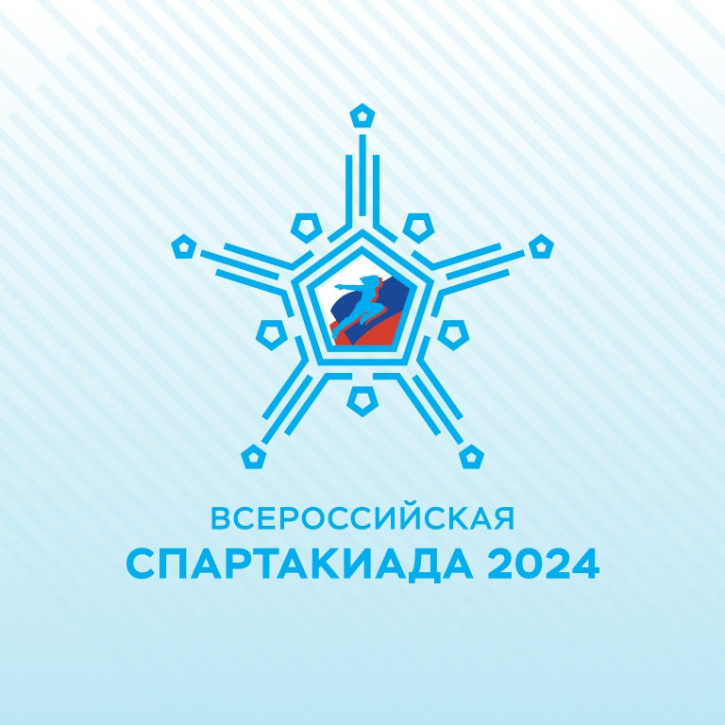 | Зимние виды спорта:  Хоккей  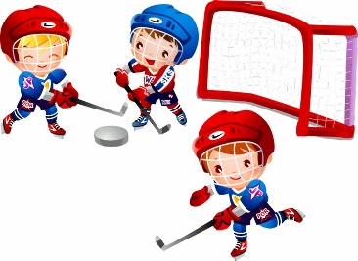  Конькобежный спорт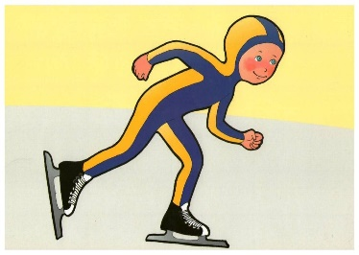  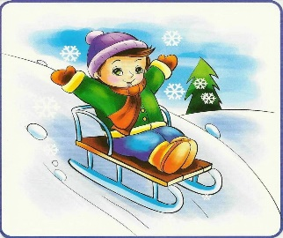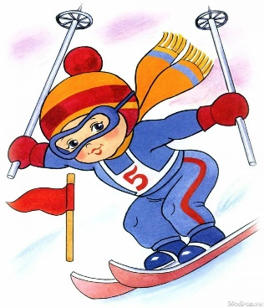  Санный спорт Лыжи
О спорт! ты -мир! Пьер де Кубэртен

 | В соревнованиях принимали участие команды старших групп детского сада под №12 и №5 и подготовительных под №2,№ 4 и № 7
Виды спортивных наград  Медали, кубки, грамоты |  |  |  |  | Комплексные спортивные состязания — спартакиады — занимают большое место в спортивно-массовой работе ДОУ. Спартакиада является проверкой спортивных достижений детей за период их занятий физическими упражнениями в дошкольном учреждении.  Спартакиада состоит из комплексных многоборий. В эти многоборья включаются состязания по различным видам спорта, подвижным и спортивным играм. Состязания могут проводиться по видам в течение нескольких дней, финалы проводятся в день закрытия спартакиады. | 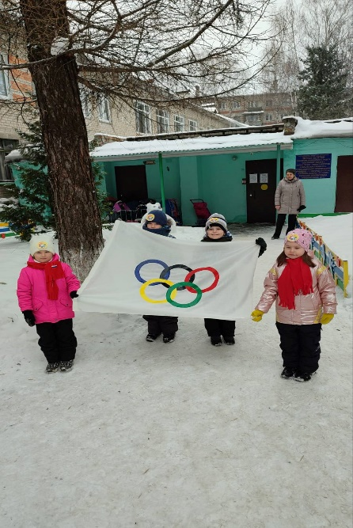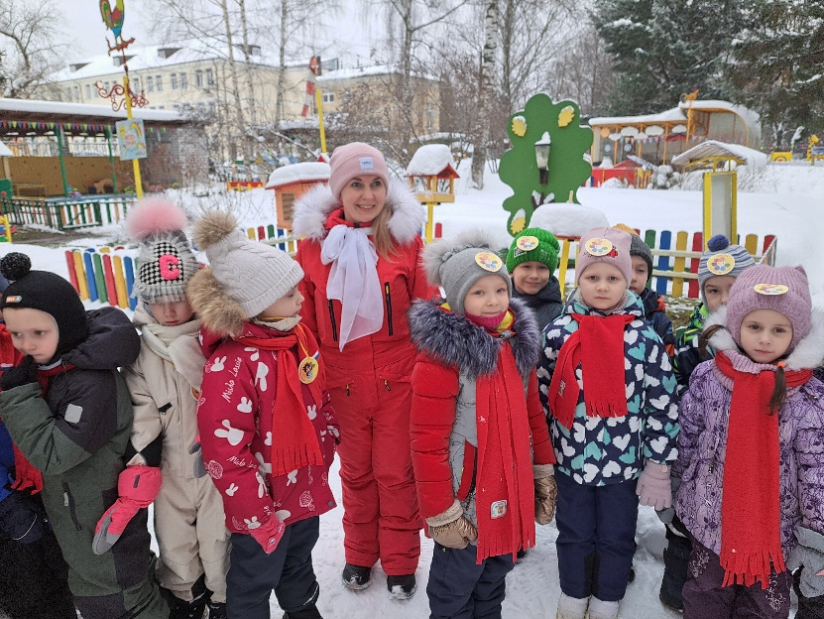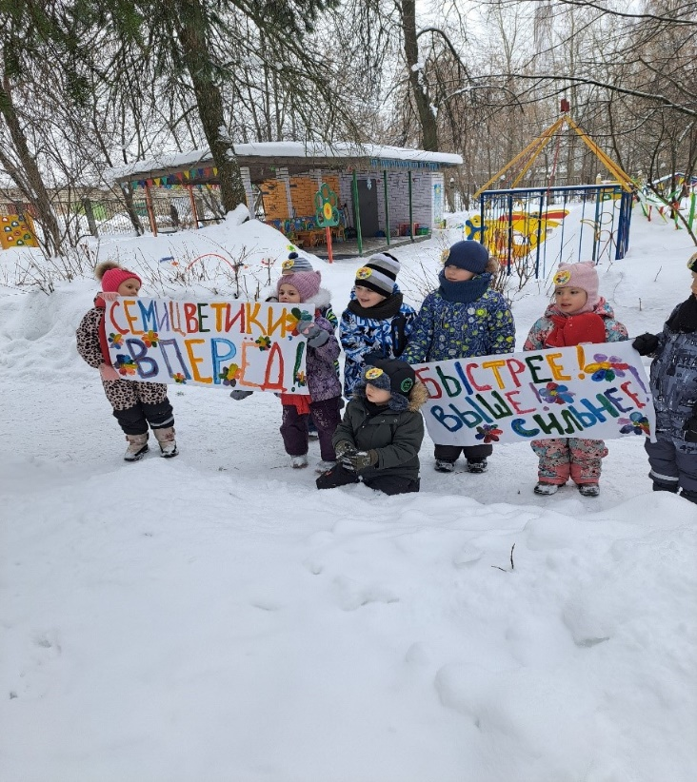
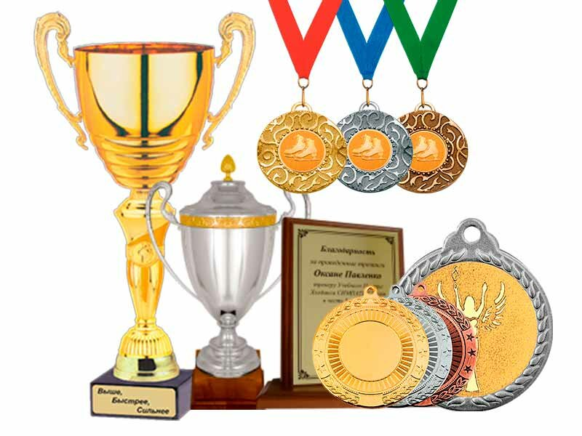 |  | 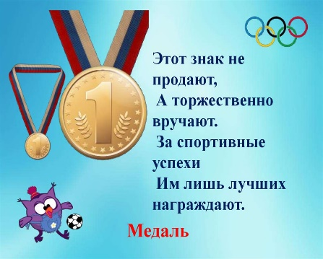
Каждая команда проходит тщательную подготовку к соревнованию
- Придумывает название команды  -Девиз  -Подготавливает эмблему команды |  | - Спортивная одежда и ее элементы  (едины для всей команды)  -Повторяют физические упражнения

Цель детских спортивных

мероприятий
«Здоровье - это лучшее богатство, которое есть у нас!» |  |  | Гиппократ 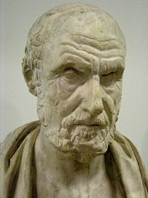 | -Пропаганда здорового образа жизни;  -Приобщение детей и родителей к  физкультуре и спорту, здоровому образу жизни через совместные спортивные мероприятия;  -Укрепление связи взаимодействия «детский сад – семья»; |  |  | -Развитие физических качеств: быстрота, сила, ловкость;  -Воспитание взаимовыручки, смелости, внимание друг к другу;  -Доставить удовольствие родителям и детям от проведенного праздника.
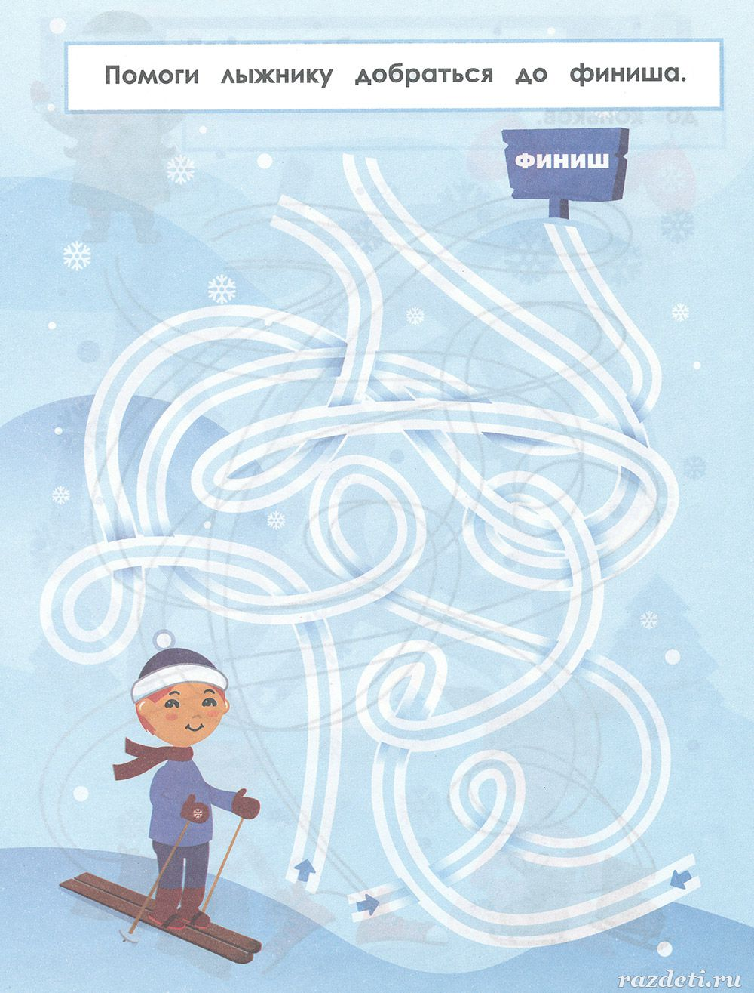  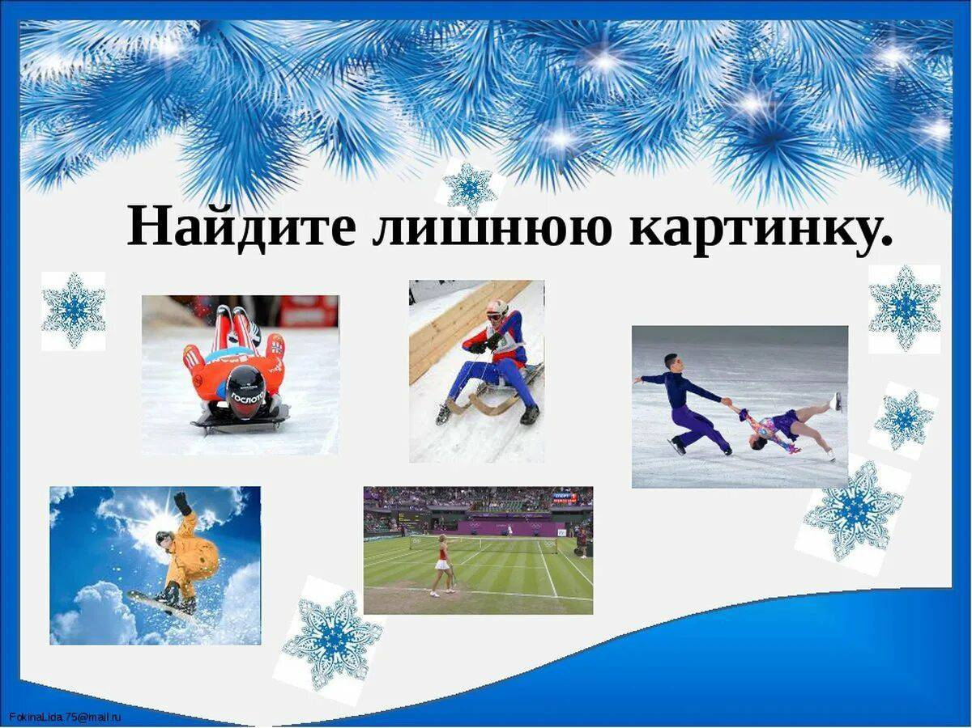 |  |  |  |  |  | Проверь себя!  